МБОУ СОШ № 5
XIV открытая научно-практическая конференция
учащихся города Лермонтова

Секция: Естественные науки. География

Название работы:
« Осторожно: нитраты»

Автор работы: Куюмчева София Андреевна
Место выполнения работы: г.Лермонтов,
МБОУ СОШ № 5, 10 класс
Научный руководитель: Коновалова Ирина
Николаевна, учитель географии высшей
категории

Лермонтов, 2018-2019 г.г.
1
Содержание
I.Теоретическая часть
Актуальность вопроса………………………………………………………………………….2
Введение……………………………………………………………………………………. 2
Природные источники нитратов ………………………......……………............ 3
Накопление нитратов в растениях ……………………………………………… 3-4
Влияние нитратов на организм человека ……………………………………… 4-5
Допустимые дозы нитратов в организме……………………………………… 5-6
Нитраты в продуктах питания …………………………………………………. 6
Способы снижения концентрации нитратов………………………………….. 6-7
II. Практическая часть
Проведенные эксперименты ……………………………………………. 8-9
Заключение……………………………………………………………....... 10
Список использованной литературы……………………………………………. 11

2
Теоретическая часть
Актуальность
По данным Института питания Академии медицинских наук Российской Федерации, годовая потребность в овощах в различных районах нашей страны составляет от 128 до 146 кг в год на душу населения. Как следствие в пищевой промышленности важным звеном являются продукты растительного происхождения. Поэтому для повышения урожаев всё больше применяют регуляторы роста, химические средства борьбы с болезнями и вредителями растений и внесение минеральных удобрений. Всё это приводит к тому, что концентрация нитратов в отдельных продуктах превышает допустимую норму в десятки, а то и сотни раз! Согласно законам, все без исключения овощи и фрукты , перед тем как попасть на прилавок должны проходить тест на содержание в них нитратов. К сожалению, на сегодняшний день данные требования зачастую не выполняются, и на наши прилавки попадают вредные для здоровья продукты. Люди собственноручно наносят вред собственному здоровью, часто даже не подозревая об этом.

Введение
Азот - это один из основных химических элементов, играющий важнейшую биологическую роль в существовании растений и животных, так как он входит в состав всех белков, нуклеиновых кислот, ферментов и других важных компонентов растительной клетки и тканей. В растения азот поступает из почвы, а затем поступает в организм животных и человека через продовольственные культуры. При избыточном внесении минеральных удобрений в растениях накапливаются нитраты. Главным источником азота служат соли азотной кислоты (нитраты), и соли аммония (аммиачные соединения). Нитраты - это соли азотной кислоты, которые накапливаются в продуктах избыточном содержании в почве азотных удобрений. Их содержание в овощах зависит более чем от 20 наиболее значимых условий, половиной из которых можно управлять. К главным условиям, вызывающим накопление нитратов в продуктах относятся биологические особенности и сортовые признаки растений, степень плодородия земли, температура и влажность почвы и атмосферы, интенсивность и длительность освещения, способы выращивания овощных растений.
3
Цель исследования: изучить влияние нитратов на организм человека, определить и сравнить их содержание в овощах, выращенных в дачных условиях и продающихся на прилавках города Лермонтова.
Объект исследования: сельскохозяйственные культуры.
Предмет исследования: содержание нитратов в продуктах питания.
Задачи проекта:
- Используя научно-методическую литературу, определить понятие нитратов, изучить их происхождение и накопление в продуктах питания.
- Ознакомиться с влиянием нитратов на здоровье человека.
- Оценить содержание нитратов в сельскохозяйственных культурах, купленных на прилавках магазинов города Лермонтова и выращенных в дачных условиях.
- Провести сравнительный анализ, сделать выводы.

Природные источники нитратов
Нитраты находятся в окружающей среде в небольших количествах, обеспечивая круговорот азота в природа. Повышенная их концентрация наблюдается в почве, вследствие расширения производства (внесение удобрений, отходов, переработки сырья животного происхождения и т. д.),также из-за выбросов в атмосферу вместе с отработанными газами соединений азота нитраты накапливаются и в дождевой воде, а позже попадают в почву. Из почвы они попадают в растения. В этой связи роль почвенного азота в накоплении нитратов растениями очень существенна. В растениях, выращенных в оптимальных условиях, нитраты содержатся в низких концентрациях. При нарушении обмена в растениях их накапливается значительное количество

Накопление нитратов в растениях
Содержание нитратов связано с морфологическими и физиологическими особенностями отдельных органов растений: типов листьев, размеров листовых черешков и жилок, диаметром корнеплодов и т.д. В различных частях растений содержится разное количество нитратов. Больше всего их в частях, обеспечивающих транспортировку из
4
почвы питательных веществ в другие части растения. Наибольшее количество нитратов содержится в корнях, жилках и черенках листьев, стеблях, наименьшее – в мякоти листьев и плодах. В кожице и поверхностных слоях плодов содержание нитратов значительно выше.
Накопление нитратов в овощных растениях во многом определяется их биологическими особенностями. Разные виды обладают неодинаковой способностью накапливать нитраты.
К овощам, способным накапливать большое количество нитратов, относятся зеленые – салат кочанный, шпинат, укроп, редис, редька, свекла столовая и т.д. Среднее положение (100 – 1000 мг/кг) занимают баклажаны, дыни, капуста, морковь, огурцы, петрушка, сельдерей, чеснок, фасоль. Сравнительно низкая концентрация нитратов ( 60 - 90 мг/кг ) свойственна арбузам, зеленому горошку, картофелю, луку, перцам, томатам. По возрастанию концентрации нитратов тепличные растения располагаются в следующем порядке: томаты, огурцы, лук репчатый на зелень, капуста цветная, редис, салат кочанный, салат листовой.

Влияние нитратов на организм человека
В организме человека нитриты образуются в пищеварительном тракте (желудке
и кишечнике) или уже непосредственно в полости рта. Поступающие
с продуктами питания нитраты всасываются в пищеварительном тракте, попадают в кровь, а после в ткани. Через 4-12 часов большая часть (80% у молодых и 50% у пожилых людей) выводится из организма через почки. Остальное их количество остается в организме. 65% нитратов, поступивших в организм, превращается в нитриты. С возрастов интенсивность этой реакции повышается, что, вероятно, связано с изменением состава микрофлоры в полости рта. Токсичность нитратов обуславливается :

- нитраты восстанавливаются до нитритов и взаимодействуют с гемоглобином крови, окисляют в нём 2-х валентное железо в 3-х валентное. В результате такого окисления гемоглобин, имеющий красную окраску, превращается в метгемоглобин, который уже имеет темно – коричневую окраску,он уже не способен переносить кислород. Вследствие этого нарушается нормальное дыхание
5
клеток и тканей организма, из-за чего накапливается молочная кислота, холестерин, и резко падает количество белка.
- нитраты способствуют развитию патогенной кишечной микрофлоры, которая выделяет в организм человека токсины, в результате чего идёт отравление организма. При сильном отравлении летальный исход.
- нитраты снижают содержание витаминов в пище, которые входят в состав многих ферментов, стимулируют действие гормонов, а через них влияют на все виды обмена веществ.
- при длительном поступлении нитратов в организм человека уменьшается количество йода, что приводит к увеличению щитовидной железы.
- нитраты сильно влияют на возникновение раковых опухолей в желудочно-кишечном тракте.
- нитраты способны вызывать резкое расширение сосудов, в результате чего понижается кровяное давление
Вред наносят организму человека нитриты, в которые превращаются нитраты при определённых условиях.
Допустимые дозы нитратов в организме
Для взрослого человека предельно допустимая норма нитратов 5мг на 1кг массы
тела человека. Для ребёнка допустимая норма - не более 50мг.
500мг - это предельно допустимая доза (600мг - уже токсичная доза для
взрослого человека). Для отравления грудного малыша достаточно и 10мг
нитратов
Допустимая суточная доза нитратов для взрослого человека составляет 325 мг в сутки. В питьевой воде допускается присутствие нитратов до 45 мг/л. Рекомендуемое потребление продуктов питания, где используется питьевая вода (чай, первые и третьи блюда), примерно 1–1,5 л, максимум – 2 л в день. Таким образом, с водой взрослый человек может употребить около 68 мг нитратов. Следовательно, на пищевые продукты остается 257 мг нитратов.
В малых количествах нитраты постоянно присутствуют в организме человека, как и в растениях, и не вызывают негативных явлений. Все беды начинаются тогда, когда нитратов становится слишком много.

6

В связи с этим определение нитратов в любой растительной продукции является обязательным для получения сертификата ее качества.

Нитраты в продуктах питания
Для овощей и фруктов установлены определенные значения предельно
допустимых концентраций нитратов (ПДК). ПДК -количество вредного вещества в окружающей среде, которое не оказывает отрицательного воздействия на здоровье человека или его потомство при постоянном или временном контакте с ним.

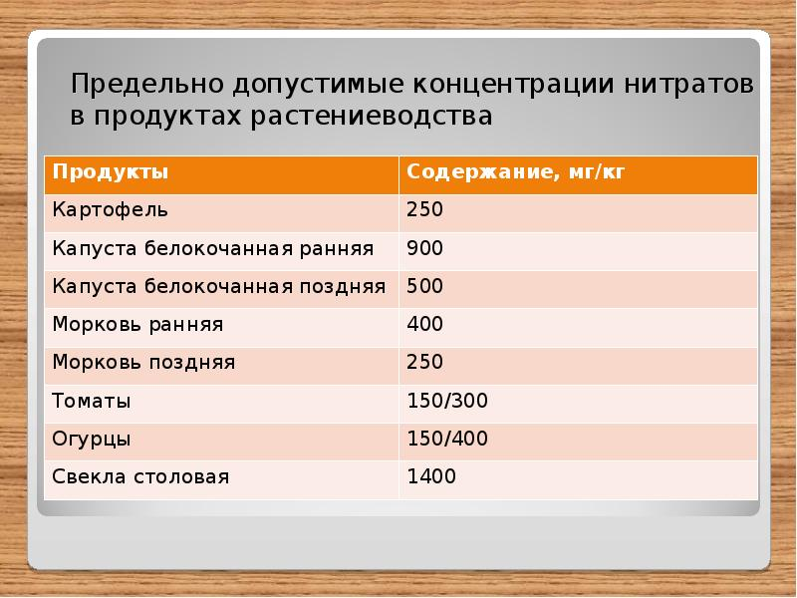

7

Способы снижения концентрации нитратов в продуктах
1.Тщательное промывание овощей и фруктов уменьшает содержание нитратов
на 10%, а механическая очистка – на 15–20%. Следует срезать те части овощей,

в которых их концентрация максимальна.

2.Варка овощей снижает содержание нитратов на 50–80%.

3.Квашение, соление, консервирование и маринование способствуют
снижению нитратов на 60–70%.

4.Зелень необходимо поставить, как букет, в воду на прямой солнечный свет. В таких условиях нитраты в листьях за 2–3 ч полностью перерабатываются. После этого зелень можно без опасения употреблять в пищу.

5. Овощи перед приготовлением необходимо нарезать мелкими кубиками и 2–3 раза залить теплой водой, выдерживая по 5–10 мин. (Нитраты хорошо растворимы в воде (особенно теплой) и вымываются из овощей)

8

Практическая часть
Одной из задач данного проекта является оценка содержания нитратов в сельскохозяйственных культурах, купленных на прилавках магазинов города Лермонтова и выращенных в дачных условиях и их сравнение. Для этого мне нужно провести исследование.

Продукты из магазина «Магнит» г. Лермонтова
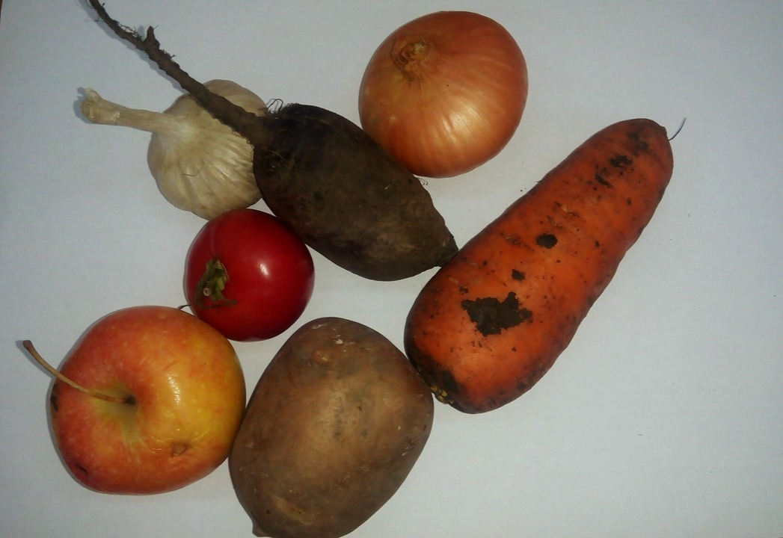
Название | ПДК мг/кг | Фактическое содержание
Томат | 300 | 279
Свёкла | 1400 | 342
Яблоко | 60 | 83
Картофель | 250 | 394
Лук репчатый | 80 | 224
Морковь | 250 | 288(незначительное превышение)

9

Продукты с дачного участка
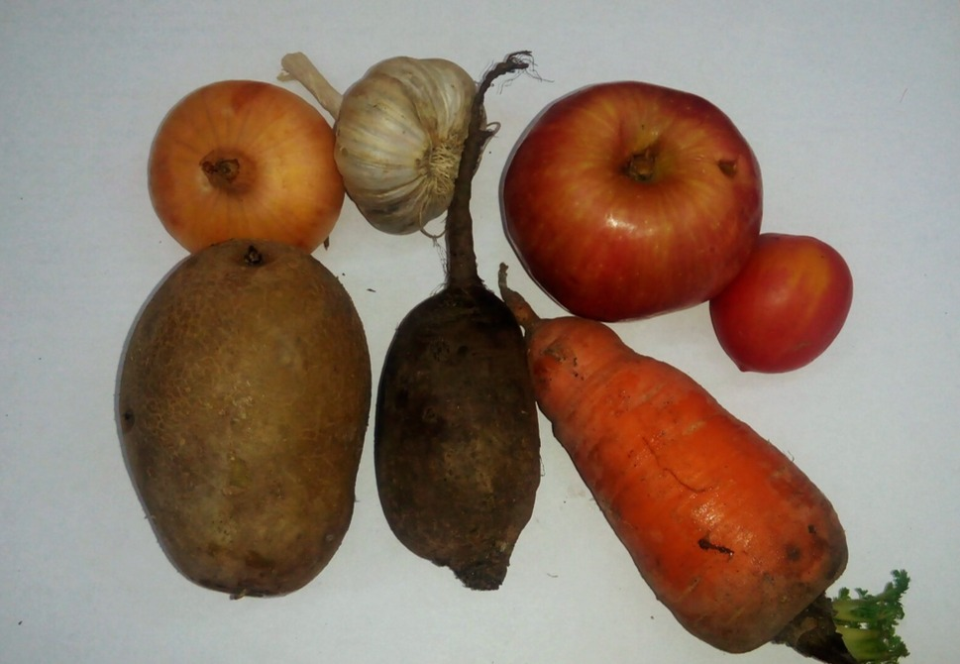
Название | ПДК мг/кг | Фактическое содержание
Томат грунтовый | 150 | 453
Свёкла | 1400 | 554
Яблоко | 60 | 91
Картофель | 250 | 674
Лук репчатый | 80 | 248
Морковь | 250 | 203

10
Заключение
По результатам проведённого мной исследования видно, что в городе Лермонтове наблюдается нарушение норм ПДК для фруктов и овощей. В продуктах, собранных с дачного участка, наблюдается опасное превышение норм, скорее всего, вследствие злоупотребления минеральными удобрениями. В продуктах, купленных в магазине «Магнит», также наблюдается значительное превышение норм ПДК, в некоторых продуктах оно опасно для здоровья. На основании этого я могу сделать вывод, что продукты требуют большего контроля при поступлении на прилавки магазинов.

11

Список использованной литературы:
- Покровская С.Ф. Пути снижения содержания нитратов в овощах. – М., 1988.
- Краткий справочник овощевода. – М.: «Московский рабочий», 1984г
- Скурихин И.М., Нечаев А.П. «Все о пище с точки зрения химика.» М.: Высшая школа, 1991
- Болоцких А.С. «Настольная книга овощевода», - Харьков. 1999г.
Интернет источники:
http://www.rusagroweb.ru/problemy-ovoshevodstva/nitratnyj-bum/istochniki-nitratov.html
https://studfiles.net/preview/2890360/page:20/

Приложение
I.Теоретическая часть
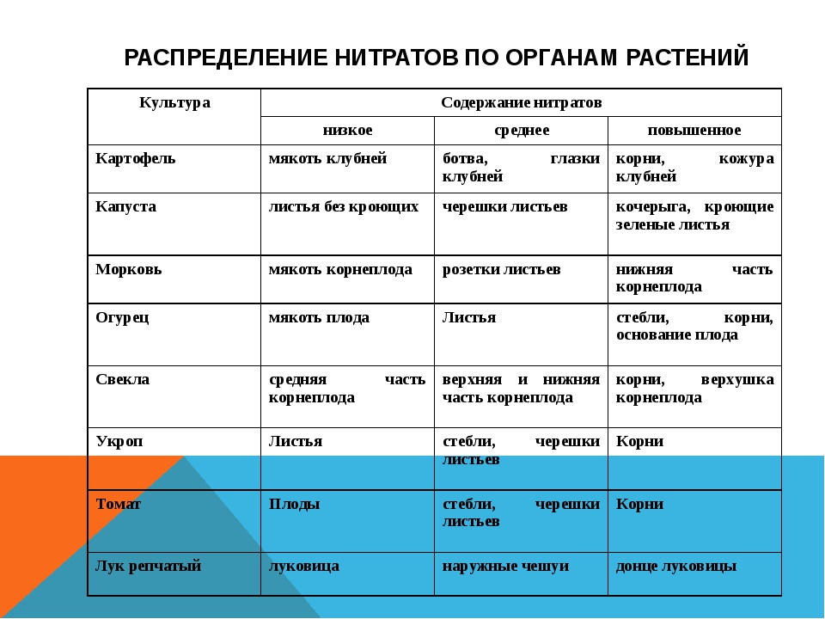
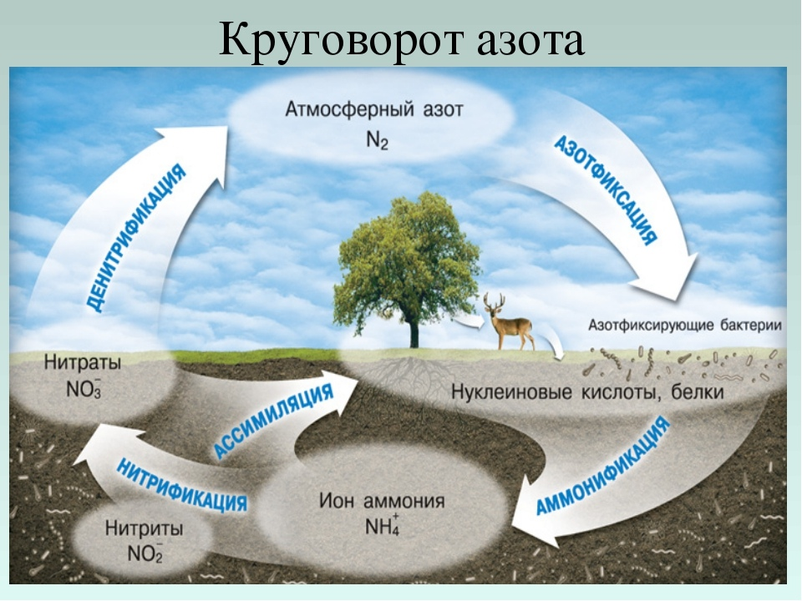

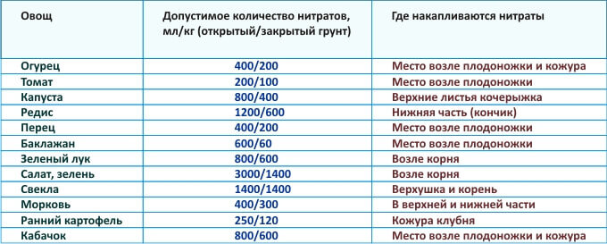

II.Практическая часть
Продукты из магазина «Магнит»
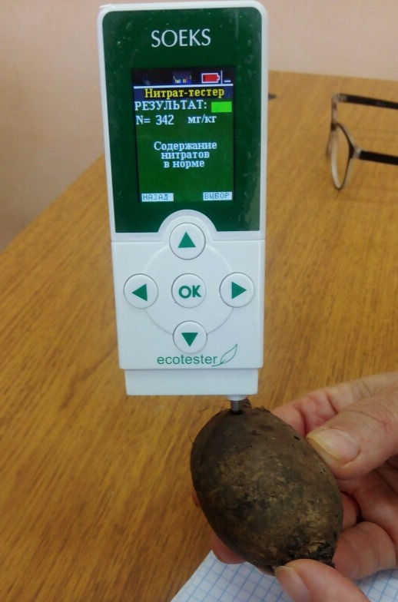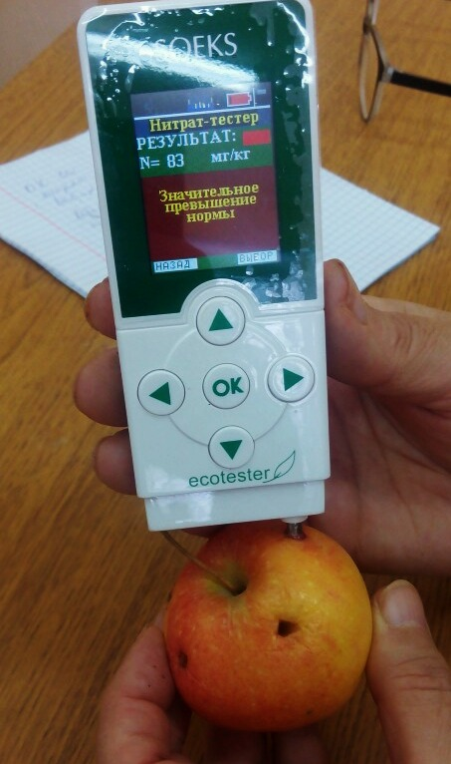

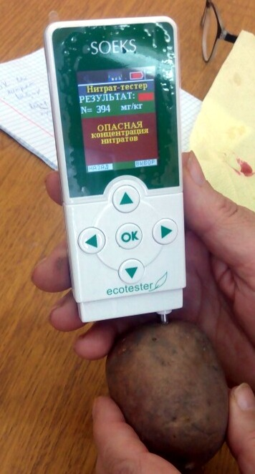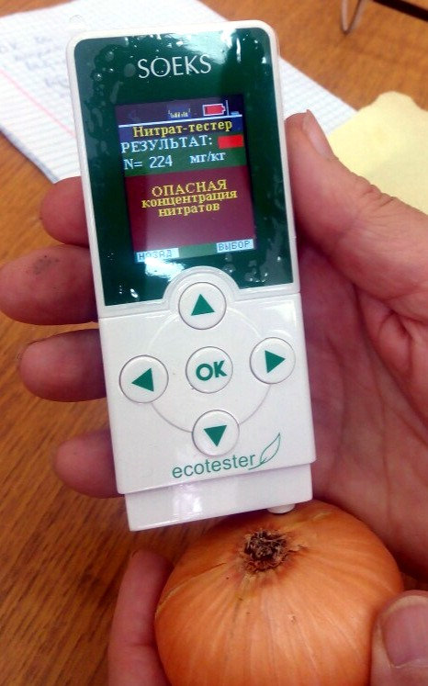

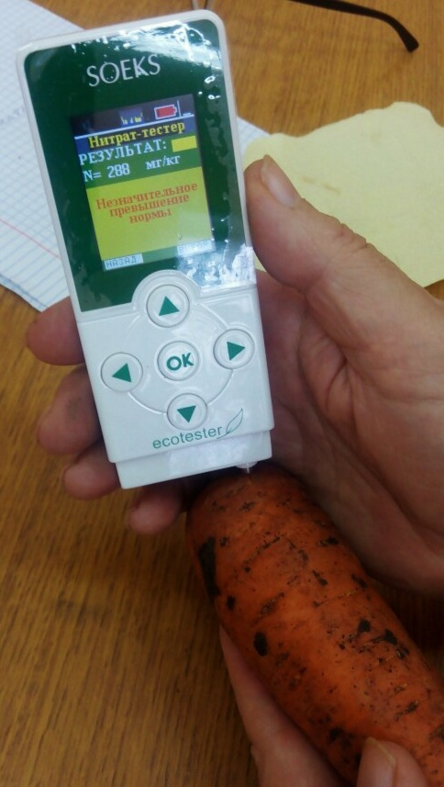

Продукты с дачного участка


